Nom d’étudiant: __Benjamin DePass

Numéro d’étudiant: ____8268750____________________

Nom et numéro d’étudiant du partenaire: _ Trevor Sullivan
8253613
Nom du démonstrateur: ______ Samuel Duchêne ___________

REMARQUE: Si l’information demandée ci-dessus n’est pas CLAIRE ou n’est pas
DONNÉE, votre note du rapport NE SERA PAS GARDER!!

Jour du labo (encirclez): mercredi jeudi

Semaine (encirclez): 1 2

Page de Titre pour le Rapport de Laboratoire

Expérience N° 3.

Cinétique Chimique

À vérifier :
- Une copie des feuille(s) de donnée(s) brute(s) attachée(s)
- 9 courbes [3 de A vs. t; 3 de log A vs t; 3 de log vitesse vs log A] attachées
- Rapport en bonne et due forme, dactylographié et attaché
Initiaux d’étudiant _BD____

Cinétique Chimique

Benjamin DePass
8268750

CHM 1711 Section A

Démonstrateur:
Samuel Duchêne

11 novembre 2015

Département de chimie
L’Université D’Ottawa
Introduction
La cinétique chimique est l’étude de la vitesse des réactions chimiques. Il y a des réactions qui sont vite, violentes et pourrait causer les explosions. Au contraire, il y a des réactions lentes qui pourraient prendre plusieurs années avant d’avoir une réaction finale. Au plus extrême sont les réactions ou les réactifs du départ sont considérer stable. L’utilité d’une réaction dépend beaucoup de sa vitesse. Par exemple, une réaction pourrait te donner le produit que tu voulais mais avait pris des années de le produire. La cinétique chimique est l’étude des facteurs qui affecte la vitesse des réactions. Pour cet expérience on étudier comment une réaction dépend de la concentration de la réactif. Ceci est appelé l’ordre de la réaction.
La vitesse d’une réaction se dépend au produit des concentrations des réactifs. Chaque substance élevée une puissance et cette puissance indique l’ordre de la réaction. Par exemple :
$$A+B →P$$
La vitesse répond à la réaction :
$$Vitesse ∝k {\left[A\right]}^{n}{\left[B\right]}^{m}$$
En remplaçant le signe de proportionnalité, on obtient l’équation :
$$Vitesse=k {\left[A\right]}^{n}{\left[B\right]}^{m}$$
La valeur de K signifie la constante de vitesse. De plus, la concentration des réactifs s’exprime en Mol * L^-1 ou M. La vitesse d’une réaction peut être déterminé graphiquement. Si on avait une courbe qui signifie la concentration, en fonction de temps, on pourrait déterminer une vitesse instantanée où on pourrait prenant la pente de la tangente à la courbe. Cette façon est moins précise à cause de l’erreur humaine et l’estimation.
Les valeurs de n et m dans l’équation ci-dessous représente l’ordre partiel de la réaction par rapport à les réactifs A et B. Le somme de n + m est l’ordre global de la réaction. La seule façon à déterminer l’ordre est par manière expérimentale. Il y a plusieurs méthodes qui permettent de déterminé l’ordre d’une réaction. La méthode qui est utilisé dans cette expérience est la mesure de l’apparition d’une substance colorée en fonction de temps. Pour continuer on trace graphiquement l’absorbance en fonction de temps pour différents valeurs de l’un des réactifs.
A un ph de 4, on ajoute un sel de chrome (III) a une solution qui contient un excès d’EDTA (Éthylène diamine tétra acétate) a la température de la pièce qui résultat dans aucune réaction immédiatement. Après du temps, un couleur gris-vert de la substance est remplacée par le pourpre caractéristiques du complexe chrome III – EDTA. Cette formation est causée par plusieurs étapes lentes. Le complexe sera étudié à une absorbance maximale à une longueur d’onde de 545 nm. Le changement de le pH ou la longueur d’onde qu’on le mesure changera le résultat finale considérablement. Le pH a souvent un effet sur la vitesse de réaction aqueuse même si le mécanisme exact n’est pas connu.

Pour l’expérimente, Il y aura besoin de faire la réaction avec le pH entre 3.5 et 5.5. Il y aura trois essais ave trois pH différent qui sont tout à la température de la pièce.
La vitesse cette cette réaction peut s’exprimer sous différent formes :
$$Vitesse= -d\left[Cr\left(III\right)\right]÷dt= +\left[Cr\left(III\right)-EDTA\right]÷dt=k{\left[Cr\left(III\right)\right]}^{a}\left[Cr\left(III\right)\right]{\left[H^{+}\right]}^{b}$$
La spectrophotométrie est ‘étude de l’interaction du rayonnement électromagnétique avec la matière. Les deux notions le plus courantes sont celles de transmettance et d’absorbance. La transmettance est le rapport de l’intensité (I) de la lumière après que sa traverse le milieu étudié, sur l’intensité (Io) de la lumière avant qu’elle traverse ce milieu.
$$T=I÷Io$$
Le spectrophotomètre donne la transmettance en pourcentage :
$$T\left(\%\right)=I÷Io ×100\%$$
L’absorbance est définie comme suit à partir de la transmettance :
$$A=-logT= -log⁡(I÷Io)$$
Le spectrophotomètre est un outil analytique puissant qui pourrait détermine la concentration de solutions passablement diluées ou la substance absorbe une grande quantité de lumière d’une certaine longueur d’onde. Le relation entre l’absorbance et la concentration de la solution est la loi de Beer-Lambert qui est exprimé par l’équation :
$$A=ε b c$$
Le lettre A signifié l’absorbance, $ε$ signifie le coefficient spécifique d’absorbance molaire, b la longueur de cheminement du rayon et c la concentration de la substance absorbante dans la solution.
En chauffante la substance a 100 degré C, qui assure que tout le Cr(III) à réagir avec l’EDTA. En faisant cet action tu donneras un temps d’absorbance infini ($A∞$) qui est correspondra à l’absence de l’ion Cr(III) car ce complètement réagir avec L’EDTA. L’équation est :
$$ACr\left(III\right)=A∞-At$$
Dans l’équation de :
$$Vitesse= -d\left[Cr\left(III\right)\right]÷dt= +\left[Cr\left(III\right)-EDTA\right]÷dt=k{\left[Cr\left(III\right)\right]}^{a}\left[Cr\left(III\right)\right]{\left[H^{+}\right]}^{b}$$
Si $\left[H^{+}\right]$ demeurent constant, la vitesse de la réaction est proportionnelle a k et est également proportionnelle a${\left[Cr(III)\right]}^{a}$. Comme k est constante on pourrait predre logarithme des deux membres de l’équation. L’équation sera :
$$Log vitesse=a\log\left[Cr(III)\right]+\log{k}$$
Déroulement
Reportez-vous au manuel de laboratoire de chimie Pgs. 51-56 pour une description complète de la procédure utilisée pour cette expérience.
Observations
Préparation
- Niveau initial de l’eau = 110ml
- pH 4,5 = 0,1M EDTA
- Becher remplie a environ 3∕4 de la cuvette
- Environ 3 gouttes de nitrate de chrome
- Un peu plus qu’un quart est Chromium (1,0M)
- Longueur d’onde = 544nm (% trans mins)
- Solution mauve foncé lorsque réchauffé (Chromium à EDTA)
Exp 1 EDTA pH 4,0
- $\left[EDTA\right]$ = 0,1M
- Volume $\left[EDTA\right]$ = 10ml (dans cylindre gradué = environ 20 dans bêcheur)
- Eau évaporé = on a rempli de nouveau le bécher
- Un peu de Chromium s’est échappé sur le borde de l’éprouvette
- EDTA sans odeur (4,0 à 0,1M)
- EDTA avec odeur faible (4,5 à 0,1M)
Exp 2 EDTA pH 4,5
- Eau évaporé remplacé
- 10ml de EDTA (0,1M , pH : 4,5)
- Solution (Chromium + EDTA) foncé après chauffé et refroidie
- A(t)= 0,070325
Exp 3 EDTA pH 5,0 (24 min seulement)
- Eau évaporé remplacé
- EDTA de pH 5 à odeur similaire de puissance similaire à l’EDTA de pH 4,5
- EDTA (0,1M, pH = 5)
- Mauve plus foncé chez la solution chauffé comparé aux deux autres pH
- Solution chauffé = environ 10 min
- Échantillon régulier pour seulement 22 minutes, chauffé, refroidie pour 2 autres minutes
- A(t) = 0,06906
Pour tous les essais, la cuvette était rempli 3∕4. De plus, la solution EDTA + Chromium est gris avant d’être réchauffé dans chaque cas, en gris pâle
Figure 1 : Le graphique en dessous représente l’absorbance Cr(III) en fonction du temps pour tous les trois pH.

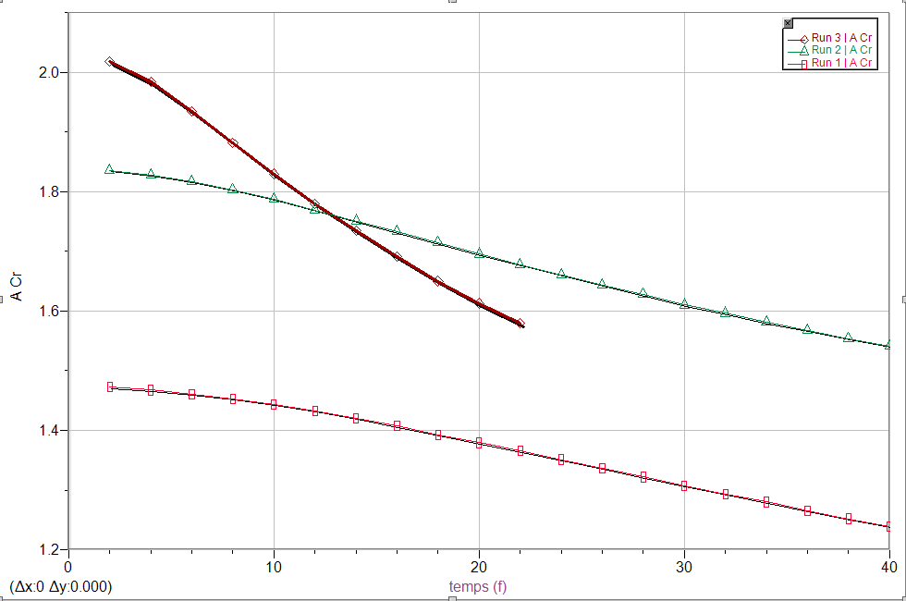

Figure 2 : Le graphique en dessous représente log A Cr(III) en fonction du temps pour tous les trois pH.

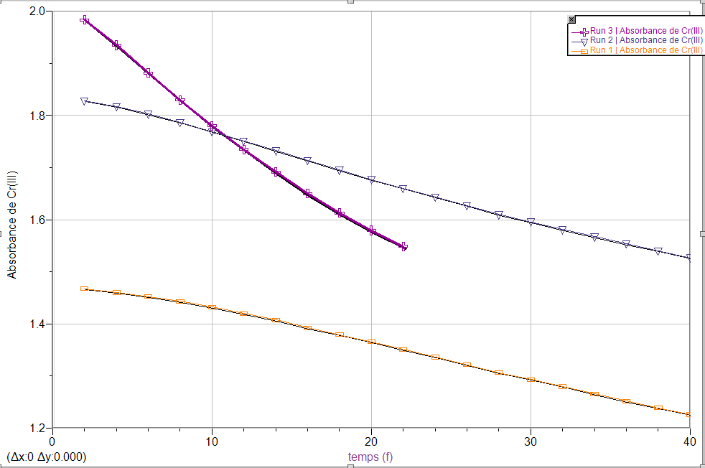

Figure 3 : Le graphique en dessous représente log Vitesse en fonction de log A Cr(III) pour tous les trois pH.
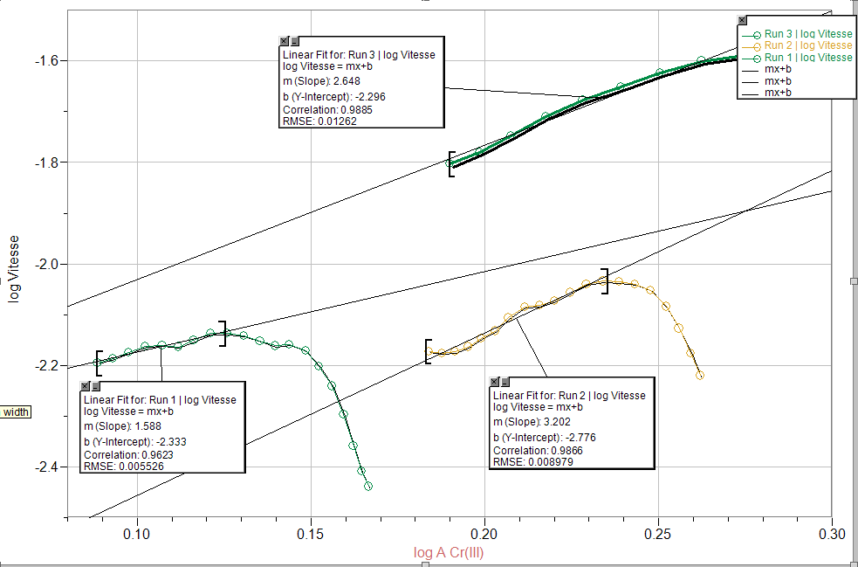

Les Ordres Partiels :
La pente pour le pH 4.0 est : 1.588
La pente pour le pH 4.5 est : 3.202
La pente pour le pH 5.0 est : 2.648

Calculs
EDTA pH 4,0
Absorbance = $-\log\left(\%T÷100\right)$
$-\log{(80.876÷100)}$
= 0,092180336

Absorbance = 1.5597 – absorbance
= 1,5597 – 0,092180336
= 1,467519664

Log A Cr (III) = log (1.461)
= 0,164650215

Vitesse = - dérivée (Absorbance Cr (III))
= - dérivée (1.461)
= 0,00390
Log Vitesse = log (Vitesse)
= log (0,00390)
= -2,408935393

Tableau 1 : Ceci est un tableau de tous les données par le spectrophotomètre et les données calculés (Calculs en hautes).
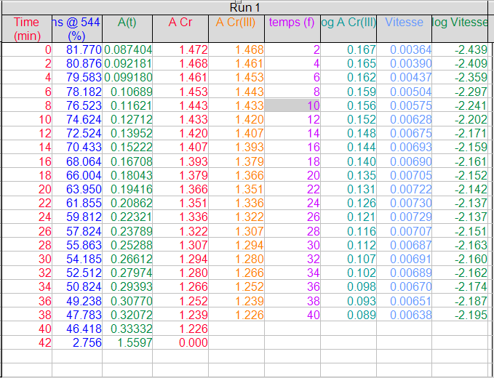

Discussion
Pendant cette expérience de la chimique cinétique, qui était de chercher le temps de réactions avec les différents niveaux de pH. Les pH étaient 4,0, 4,5 et 5,0. Avec nos observations on pourrait voir que l’expérience était un succès. C’était un succès dans le cas que le plus haut niveau de pH le plus vite que la réaction se passe. En plus, notre temps de expérience n’était pas essaie de temps pour essaye au complète une troisième essaye en utilisant pH 5,0, car sa seulement durée 24 minutes.
Les erreurs qui se présenté pendant l’expérimente était plusieurs. Pour commencer, la contamination entre les utiles qui était utilisé pour transférer les substances. De plus, le résidu d’eau dans les cylindres gradués pouvait changer le montant exact de la substance EDTA. Pour continuer la température était un facteur très important pour l’expérimente à cause que la substance en première doit être la même température de la pièce. La chaleur de nos mains pouvait réchauffer la cuvette qui en résultat a réchauffé la substance qui était dedans. En plus, le résidu qui était dans la cuvette de l’eau après le lavé pourrait encore changer le montant précise de la substance et pourrait le diluée. En la possibilité qu’on avait réchauffé notre substance initiale notre vitesse de réaction pourrait change aussi.
Les pentes (Ordres partiel) qui étaient créé dans le troisième graphique représente tous les trois essayent de pH. Les pentes nous démontrent qu’avec un pH plus élevée la réaction se passe plus vite. Par exemple, La pente de essaye 1 qui était pH 4,0 était 1.588 est moins grand que celle du pH 4,5 qui était 3,202. A cause qu’on n’avait pas assez de temps pour le troisième pH qui était 5,0 on ne pourrait pas l’utilisé dans cet expérience. Mais, si le temps totale avait écoulé on pourrait prédire que la pente sera proche de 5 a cause qu’on a seulement fait un demi de le temps et sa nous donnée une pente de 2,648.

Conclusion
Pour conclure, on pourrait dire que le niveau de pH a une influence sur la vitesse de la réaction chimique. Ceci est en résultat d’augmenté l’énergie cinétique des molécules qui augmente la vitesse de la réaction. Finalement, on peut dire que le plus haute de pH le plus réactif que sait.

$$pH 5 >pH 4,5$$
$$↑pH=↑V$$



